Új megoldásokat mutat be a Schneider Electric Hannoverben
A Schneider Electric, az energiamenedzsment és az ipari automatizálási megoldások területén vezető multinacionális vállalat több új technológiát és szoftvermegoldást mutat be a Hannover Messe 2023 kiállításon, amelyek támogatják a vállalkozásokat a nagyobb energiabiztonság és hatékonyabb erőforrás-felhasználás elérésében, valamint a fenntarthatósági céljaik megvalósításában.
A Hannover Messe a világ első számú ipari szakvására, amelyet idén április 17. és 21. között rendeznek meg a németországi Hannoverben. A Schneider Electric a rendezvényen számos új innovációt mutat be IoT-képes, nyílt, interoperábilis EcoStruxure megoldásához kapcsolódóan.
Továbbfejlesztett integráció
A Hannover Messe szakvásáron bemutatott újdonságok közé tartozik az EcoStruxure Automation Expert V23.0. A világ első szoftverközpontú ipari automatizálási rendszerének legújabb változata már a vízsótalanítással foglalkozó vállalkozások számára is szoftveralapú, redundáns automatizálási megoldásokat kínál. A V23.0 újdonságai közé tartozik az AVEVA System Platformmal való továbbfejlesztett integráció, amely lehetővé teszi a meglévő alkalmazások grafikai elemeinek újrafelhasználását a gyorsabb rendszertervezés érdekében, valamint egy új grafikus szerkesztő az üzemeltetés hatékonyság növelésére. Az új verzióban az EcoStruxure Automation Expert HMI és archívum a Windows mellett már Linuxon is elérhető.
Csatlakoztatott termékek
A Schneider Electric motormenedzsment megoldásának legújabb változata már Spacial SFN burkolattal kerül forgalomba, ami bármilyen körülmények között megvédi a berendezéseket, és a több mint 1000 lehetséges konfiguráció révén gyorsabb és rugalmasabb panel-összeállítást tesz lehetővé. Az új burkolatok 35 százalékkal kevesebb CO2-kibocsátással készülnek, mint a korábbi verziók, részben a szén-dioxid-mentesített acél alapanyagok használatának köszönhetően. Az új Altivar ATV320 napelemes meghajtók megbízható áramellátást biztosítanak a motorvezérlési megoldások számára hálózaton belüli és kívüli kompatibilitással.
Az új GM AirSeT Performance megoldással a Schneider Electric bővíti és erősíti fenntartható SF6 gáz-mentes portfólióját. A különleges kapcsolóberendezés segíti az ipari felhasználókat a Fluor gázokra vonatkozó szigorodó előírások betartásában, és megkíméli őket a gáz újrahasznosításával járó feladatoktól. A tiszta levegőt használó, digitálisan csatlakoztatható, integrált szolgáltatásokkal rendelkező GM AirSeT Performance a Schneider Electric portfóliójának legerősebb és legrugalmasabb SF6-mentes középfeszültségű kapcsolóberendezése, amely alkalmas a legtöbb energiaigényes és kritikus infrastrukturális projekthez.
A Hannoverben bemutatott újdonságok között van az Easy UPS 3-fázisú moduláris (50-250kW/400V) - szünetmentes tápegység (UPS). A megoldás egy IEC tanúsítvánnyal rendelkező moduláris UPS, cseremodulokkal. Az új, kompakt kialakítású szünetmentes tápegység elsőosztályú áramvédelmet és rendelkezésre állást biztosít, így ideális a kis és közepes adatközpontok, valamint az üzletileg kritikus kereskedelmi és ipari alkalmazások számára.
A PowerLogic™ P7 érintésvédelmi relét a legösszetettebb és legfejlettebb ipari alkalmazásokhoz tervezték, hogy maximalizálja az üzemi hatékonyságot és a folyamatos áramellátást. Az új eszköz továbbfejlesztett digitális élményt nyújt, nagyobb teljesítményt és a rugalmasságot kínál annak érdekében, hogy egy moduláris, kiberbiztonsági szempontból is megfelelő, jövőbiztos platform álljon a felhasználók rendelkezésére. Az új alkalmazásorientált firmware-rel, valamint a hozzáadott Ethernet kommunikációs modulokkal és I/O-kártyákkal a berendezés a speciális, egyedi igényekhez igazítható.
Új vízió
A Schneider Electric új, integrált elektromos digitális ikerplatformja, az ETAP alkalmas a teljes elektromos rendszer életciklusának kezelésére, a tervezéstől és a mérnöki munkától az üzemeltetésig és a karbantartásig. Képessé teszi a felhasználókat a termelékenység, az együttműködés és a hatékonyság növelésére.
A már teljes mértékben a Schneider Electric tulajdonában lévő, de önálló vállalatként működő AVEVA Hannoverben bemutatja az ipari szoftverekkel kapcsolatos új vízióját: egy agnosztikus és felhőalapú platformot, ahol a vállalatok együttműködhetnek, innoválhatnak és adatokat oszthatnak meg egymással.
Sajtókapcsolat:
- Tengelits András, kommunikációs igazgató
- +36 30 205 3392
- andras.tengelits@se.com
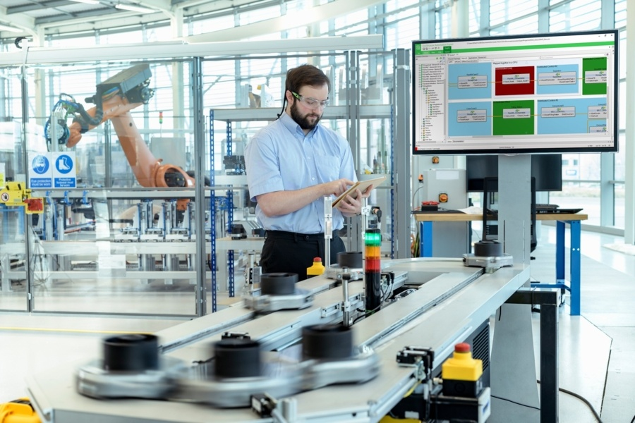 | © Schneider Electric
Eredeti tartalom: Schneider Electric Hungary
Továbbította: Helló Sajtó! Üzleti Sajtószolgálat
Ez a sajtóközlemény a következő linken érhető el:

